**МЕСТНЫЕ**

10

июня

2024

№384

**ВЕСТИ**

**ОФИЦИАЛЬНОЕ ИНФОРМАЦИОННОЕ ИЗДАНИЕ**

**ВЫСОКОГОРСКОГО СЕЛЬСОВЕТА**

**ЕНИСЕЙСКОГО РАЙОНА КРАСНОЯРСКОГО КРАЯ**

**Работать – с улыбкой,**

**Смотреть вперед – с оптимизмом,**

**Работать – всем вместе!**

|  |
| --- |
| **В номере:**   1. Информация |

**ВНИМАНИЕ**

**\*\*Противопожарная охрана Красноярского края** напоминает, что на территории региона действует особый противопожарный режим.**

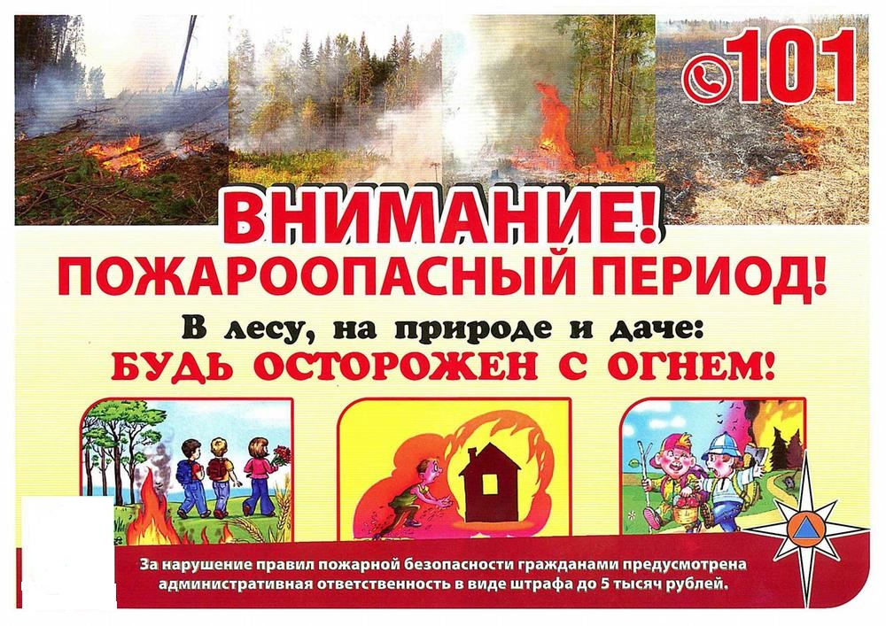

2 июня в пожарную часть №123,

расположенную в селе Абалаково, поступило сообщение о возгорании мусора. Как выяснилось, неподалёку от села, местные жители устроили несанкционированную свалку.

В пожароопасный сезон ЗАПРЕЩАЕТСЯ:

- бросать горящие спички и непогашенные окурки;

- оставлять на освещаемой солнцем поляне бутылки и осколки стекла;

- выжигать траву;

- разводить костры;

- въезжать в лес на машинах без искрогасителя;

- оставлять в лесу (кроме специально отведенных мест) промасленный или пропитанный бензином, керосином и иными горючими веществами обтирочный материал.

Взрослые и дети, соблюдайте правила пожарной безопасности!

Если вы стали свидетелем несчастного случая или сами попали в чрезвычайную ситуацию, обращайтесь за помощью в **Единую службу спасения по телефону 112 или 101**.

**7 ЗАПОВЕДЕЙ ПОЖАРНОЙ БЕЗОПАСНОСТИ НА ДАЧЕ.**

В 2023 году в Красноярском крае произошло более 6 000 пожаров, большинство из которых были вызваны неосторожным обращением с огнём. Невыполнение требований пожарной безопасности может привести к трагедии, поэтому важно соблюдать правила обращения с огнём, особенно в жаркие летние месяцы дачного сезона.

Граждане должны очищать свой участок от легковоспламеняющихся материалов. В загородном доме обязательно должны быть средства пожаротушения, такие как огнетушители. Необходимо обеспечить безопасность дома, выбирая негорючие материалы и обрабатывая деревянные конструкции антипиренами.

Установка датчиков обнаружения возгорания поможет своевременно среагировать и приступить к тушению. Важно правильно устанавливать и эксплуатировать отопительное оборудование и газовые плиты, чтобы избежать пожарной опасности.

Знание правил пожарной безопасности может спасти жизнь. Поэтому важно разъяснить детям опасность неосторожного обращения с огнём и научить их пользоваться огнетушителями. Если вы обнаружили очаги возгорания, немедленно сообщите о них в противопожарную службу по телефону 101.

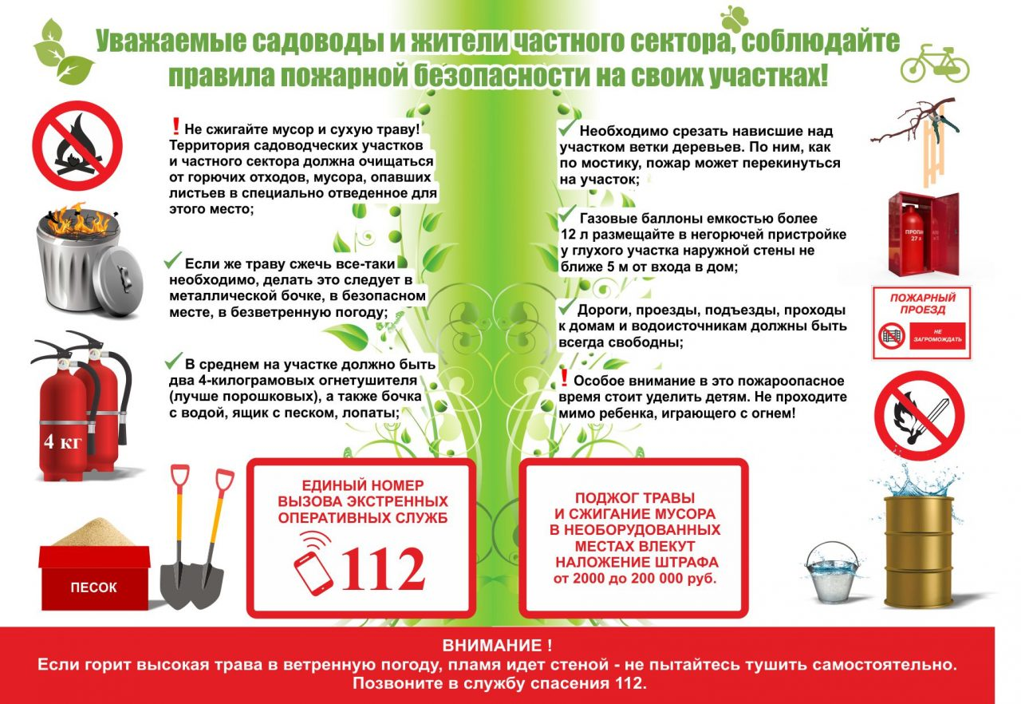

**ПАМЯТКА ПОЖАРНОЙ БЕЗОПАСНОСТИ ДЛЯ ДЕТЕЙ В ПЕРИОД КАНИКУЛ!**

У большинства школьников начались каникулы – чудесное время, которое так ожидаемо любым ребенком. Но, как ни странно, на каникулах тоже следует кое о чем позаботиться. Речь идет о правилах пожарной безопасности жизнедеятельности.

Пожары в России, к сожалению, не прекратились, горят леса, горят дома. Пожар – это большая беда. Последствия катастрофы можно измерить деньгами, но человеческие жизни, особенно жизни детей, гибнущих в огне, бесценны. Только строгое, безоговорочное следование всем правилам пожарной безопасности может помочь избежать материальных потерь и человеческих жертв. Дети не читают умных статей, но пожарная безопасность для детей – это превыше всего. Она должна быть обеспечена взрослыми. Научить детей правилам поведения – долг всех взрослых людей (родителей, родственников, педагогов).

В быту человека с самого детства окружает множество электрической бытовой техники, поэтому пожарная безопасность для детей напрямую связана с электрическими приборами. Детей нужно подготовить к тому, что электроприборы, включенные в сеть, таят в себе опасность, что бытовая техника часто становится причиной пожара, если неправильно эксплуатируется. Отсюда появляется неукоснительное правило — игра с электронагревательными приборами опасна для здоровья и для жизни.

Иногда не удается предотвратить пожар, и все же происходит возгорание. К такой ситуации нужно быть готовым всегда, действовать уверенно и быстро. Детей тоже нужно научить правилам поведения при пожаре. Так может проявиться пожарная безопасность для детей на практике. Знание важнейших правил и применение их в сложившейся ситуации позволит спастись самому и помочь близким. Тушить пожар должны взрослые, но дать сигнал тревоги может каждый школьник. Ребенок должен знать, что номер пожарной службы — 01, а по сотовому телефону нужно набирать 112.

Статистика показывает, что обычно от 10 до 15% общего количества пожаров происходит от неосторожного обращения с огнем детей и от того, что мы, взрослые, позволяем им это. Иногда видим, что они разжигают костры на стройках, плохо охраняемых объектах, в лесу, а иной раз в подвалах и чердаках, и равнодушно проходим мимо.

Причинами пожаров с гибелью детей часто становится детская шалость с огнём. Условиями, способствующими этому, явились оставление детей без присмотра и ненадлежащий присмотр за ними. Также гибели детей способствует состояние сна или алкогольное опьянение находящихся рядом взрослых.

Для того, чтобы в Вашу семью не пришла беда надо совсем немного: просто чаще проводить профилактические беседы со своими детьми, объяснять им, к чему может привести шалость с огнем.

Меры по предупреждению пожаров от шалости детей не сложны. Их необходимо запомнить:

Спички хранят в недоступных для детей местах;

Детям запрещается покупать спички, зажигалки, сигареты, пиротехнику (это как правило относится к работникам торговой сети);

Детей нельзя запирать в квартирах одних (сколько трагедий произошло в результате этого);

Запрещается доверять детям наблюдать за топящимися печами и нагревательными приборами;

Нельзя разрешать малолетним детям включать электронагревательные приборы, газовые плиты и т.д.

Обязанность каждого взрослого - пресекать всякие игры с огнём, разъяснять детям их опасность.

Каждый ребенок, независимо от возраста, обязан знать несколько простых правил безопасности. Иначе каникулы могут привести к неприятным последствиям.

Общие правила поведения во время каникул:

Нужно соблюдать все правила пожарной безопасности!

Запрещается разжигать костры!

Необходимо быть осторожным при использовании электрическими приборами, соблюдать технику безопасности при включении и выключении телевизора, электрического утюга, чайника!

Необходимо соблюдать технику безопасности при пользовании газовыми приборами!

**НАУЧИТЕ ДЕТЕЙ СОБЛЮДЕНИЮ ЭТИХ ПРОСТЫХ ПРАВИЛ, ЧТОБЫ БЫТЬ СПОКОЙНЫМИ ЗА ИХ ЖИЗНЬ И ЗДОРОВЬЕ!**

Отпечатано в администрации Высокогорского сельсовета на персональном компьютере по адресу: Россия, Красноярский край,Енисейский район, п. Высокогорский, ул. Набережная, 8А